A la atención del Servicio de Atención al Cliente,

Yo, [NOMBRE Y APELLIDOS], con DNI [XXX] en condición de cliente/a de CaixaBank, me dirijo a ustedes para manifestarles mi completo desacuerdo con las políticas de inversión y financiación que realizan en empresas de armamento y de militarización de fronteras durante los últimos años.
Me gustaría comenzar haciendo referencia a su política en materia de defensa, pues a pesar de que ustedes aseguren que tienen políticas en la materia, hay evidencias que muestran cómo sus políticas financieras contribuyen a la existencia de armas tan controvertidas como las armas nucleares, así como a la militarización de fronteras.
CaixaBank ocupa el 4.º lugar en el ranking de la Banca Armada española, ranking con el que la Campaña Banca Armada denuncia a las instituciones financieras que operan en el Estado español que más invierten en empresas que están militarizando países y fronteras de todo el mundo. Según recoge la base de datos de la banca armada del Centro Delàs de Estudios por la Paz (http://database.centredelas.org/banca-armada-ca), se puede comprobar que CaixaBank ha financiado, al menos, a 4 empresas relacionadas con la guerra de fronteras, como son: Boeing, Grupo Eulen, Indra y Accenture con 159 millones de euros en acciones, emisión de bonos, pagarés, créditos y préstamos, tal como se muestra a continuación:
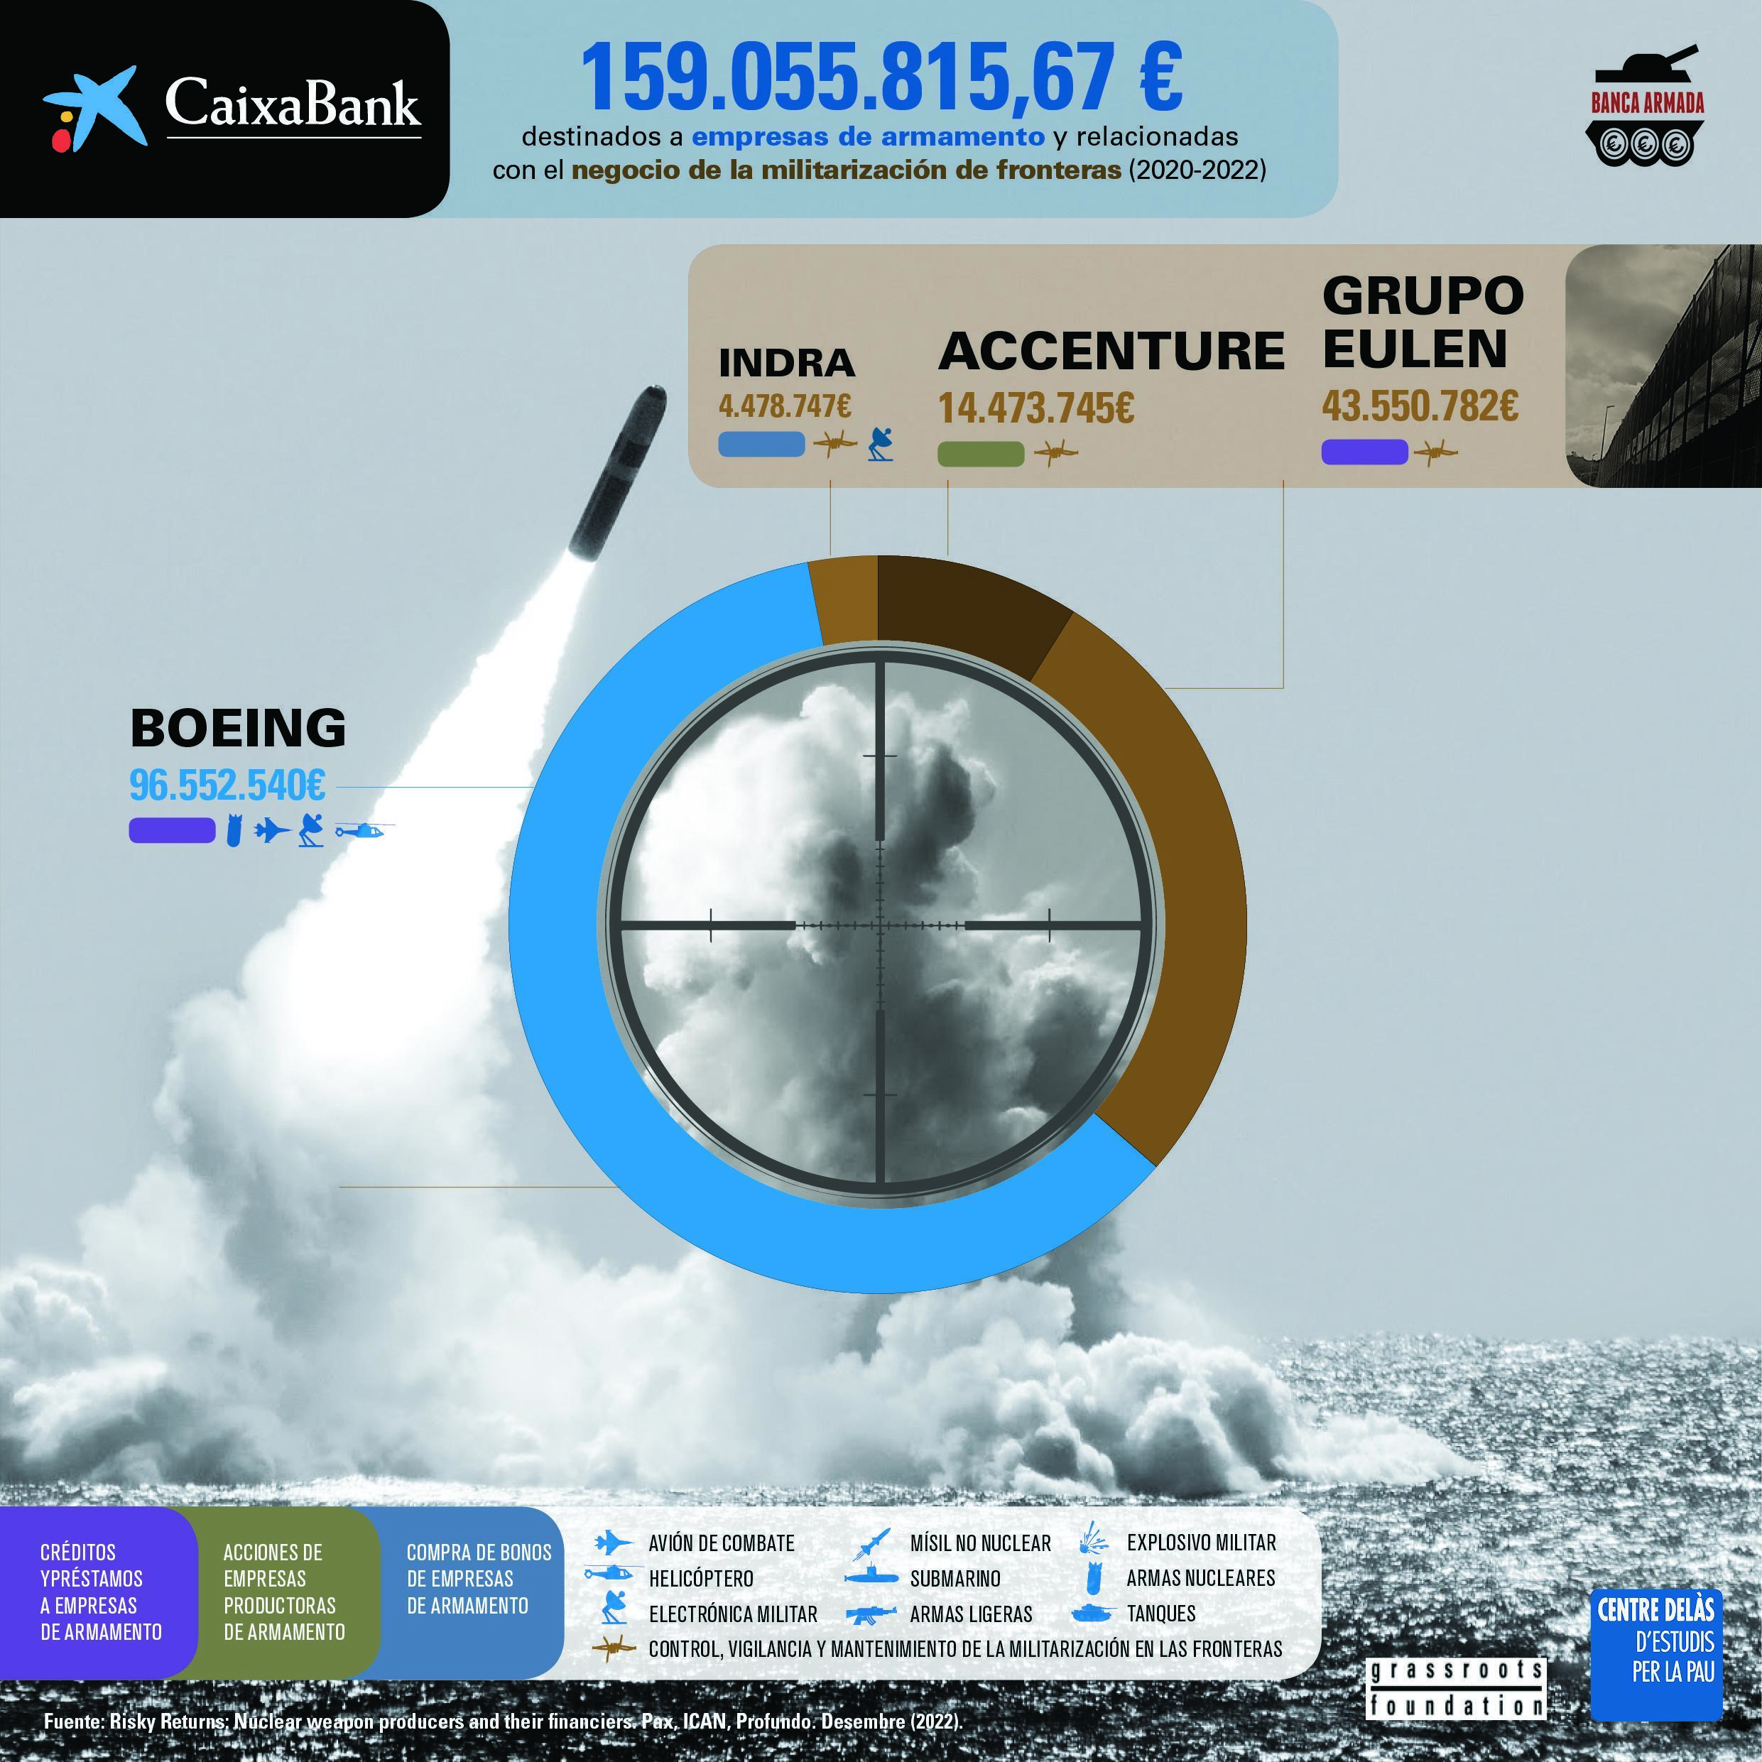
Por otro lado, como ustedes ya deben saber, las armas nucleares llevan ya más de dos años prohibidas por el Tratado de Prohibición de las Armas Nucleares, un tratado que defiende el pleno cumplimiento del artículo VI del Tratado de No Proliferación, y del cual España es país firmante. Sin embargo, continúa habiendo empresas que las producen y entidades financieras, como la suya, que contribuyen a que las armas nucleares continúen existiendo. En el periodo 2020-2022 CaixaBank ha facilitado créditos y préstamos por un valor de casi 100 millones de euros en Boeing que, aparte de producir aviones civiles, también está produciendo componentes clave para misiles y sistemas de misiles nucleares estadounidenses así como para las bombas nucleares B-61. Finalmente, me gustaría instarles también a dejar de financiar cualquier empresa de armamento y de militarización de fronteras. Porque todas las armas y todas las exportaciones de armas son controvertidas; así como todas las personas tenemos derecho a la paz y a vivir una vida digna.
Estas demandas no son nuevas para ustedes, puesto que son objeto de denuncia desde hace más de quince años desde la Campaña Banca Armada, promovida por el Centre Delàs d'Estudis per la Pau, SETEM, Justícia i Pau, l'Observatori del Deute en la Globalització, FETS, Alternativa Antimilitarista-Moviment d'Objecció de Consciència, Col·lectiu RETS, la Fundació Novessendes y la Fundació Finances Ètiques.
Como cliente/a de CaixaBank, tengo que confesar que siento una gran incomodidad y un particular disgusto en relación a sus prácticas de inversión y financiación. Agradezco por adelantado su atención, pero no sólo quiero que me escuchen, sino también que dejen de invertir y obtener réditos del negocio de la guerra.
Muy cordialmente,
En [lugar] , a [fecha].

